**LAPORAN PRAKTIKUM**

**PRAKTIK PEMROGRAMAN PYTHON**

**LATIHAN MEMBUAT DATABASE**



**Disusun oleh :**

MUHAMMAD RAFI NAUFAL PRATAMA

NIM : V3922034

**Dosen**

YUSUF FADLILA RAHMAN S.Kom., M.CS.

**PS D-III TEKNIK INFORMATIKA**

**SEKOLAH VOKASI**

**UNIVERSITAS SEBELAS MARET**

**2023**

**HASIL DAN PEMBAHASAN**

Sebelum membuat database, aktifkan XAMPP milik anda. Aktifkan apache dan MySQL

1. Buat Database. (In [25])
2. Test Koneksi antara jupyter notebook dengan database mysql. (In [26])

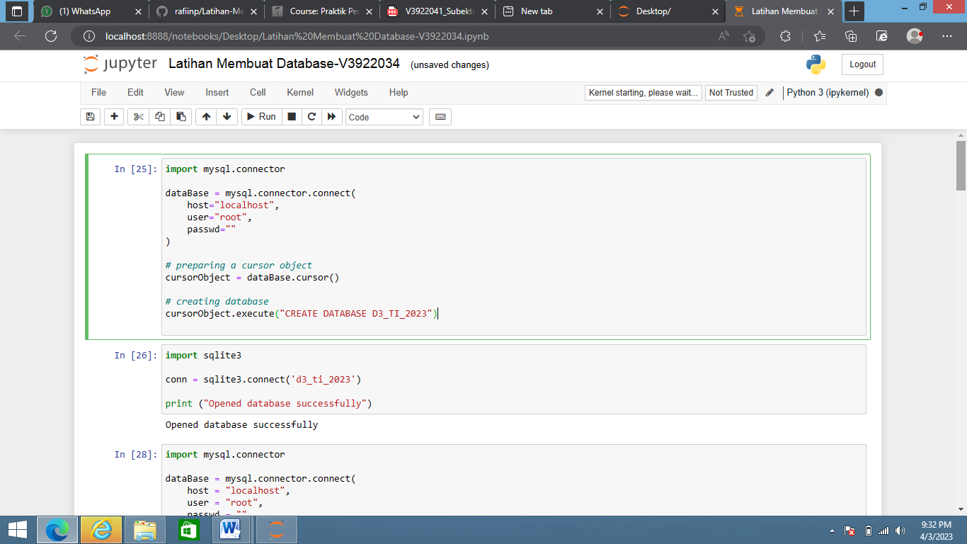

1. Membuat table dalam database.

Membuat table Mahasiswa. (In [28])

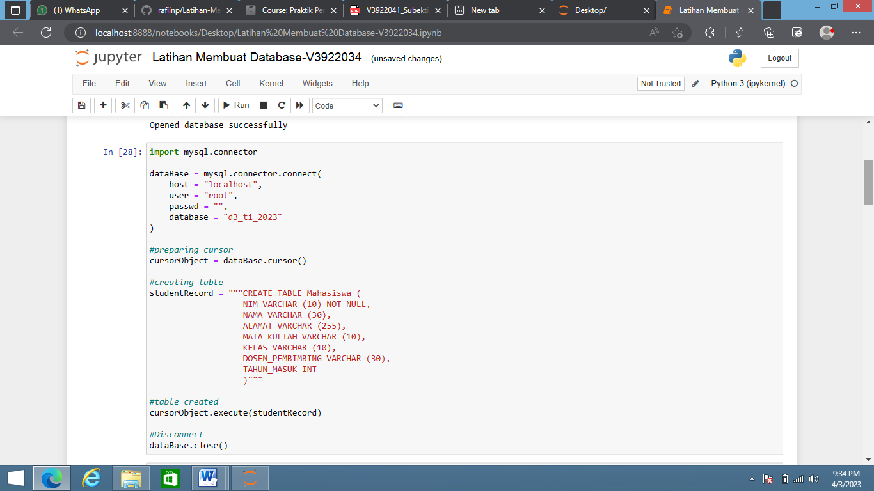

Membuat table Dosen. (In [29])

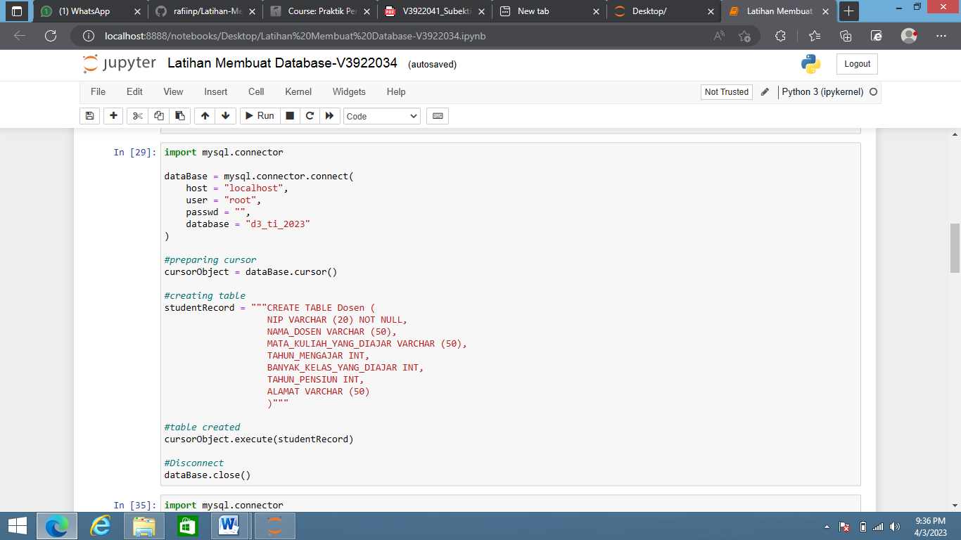

Membuat table Mata Kuliah. (In [35])

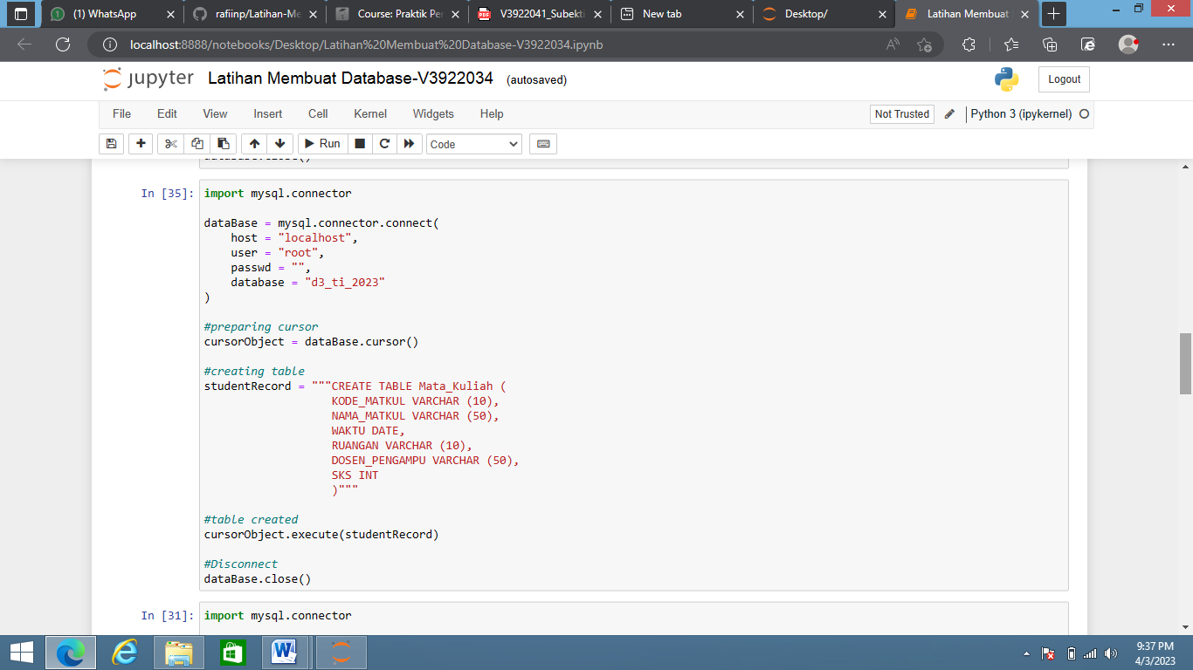

Berikut database dan table yang telah dibuat.

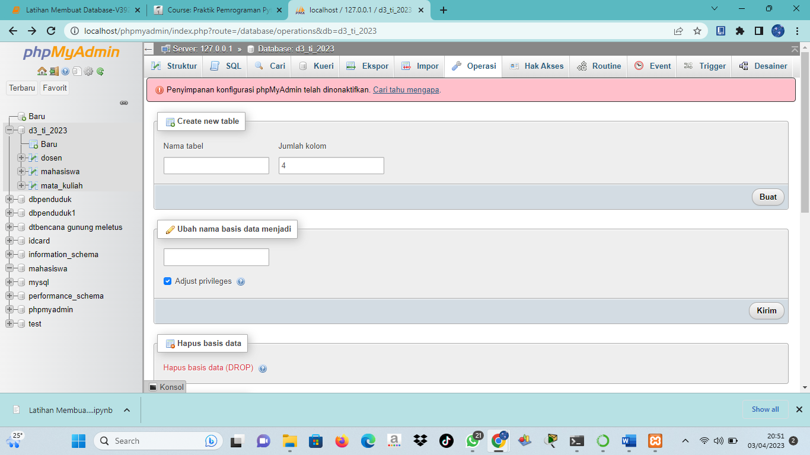

1. Mengisi data pada tiap table.

Script mengisi data table mahasiswa.

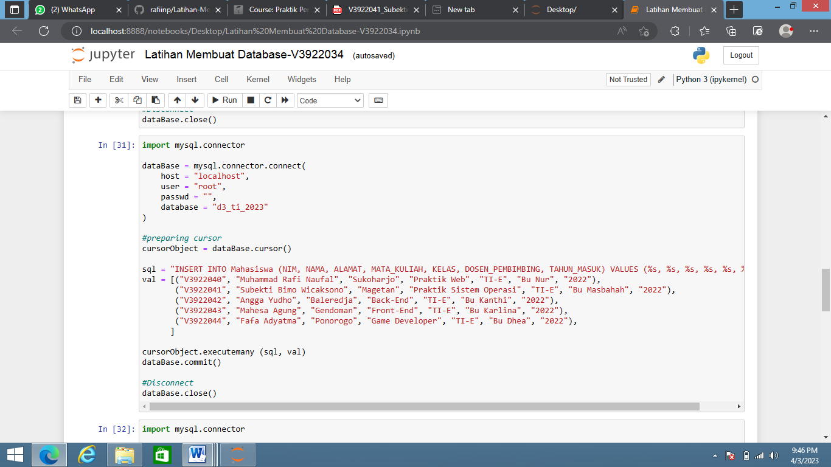

Script mengisi data table dosen.

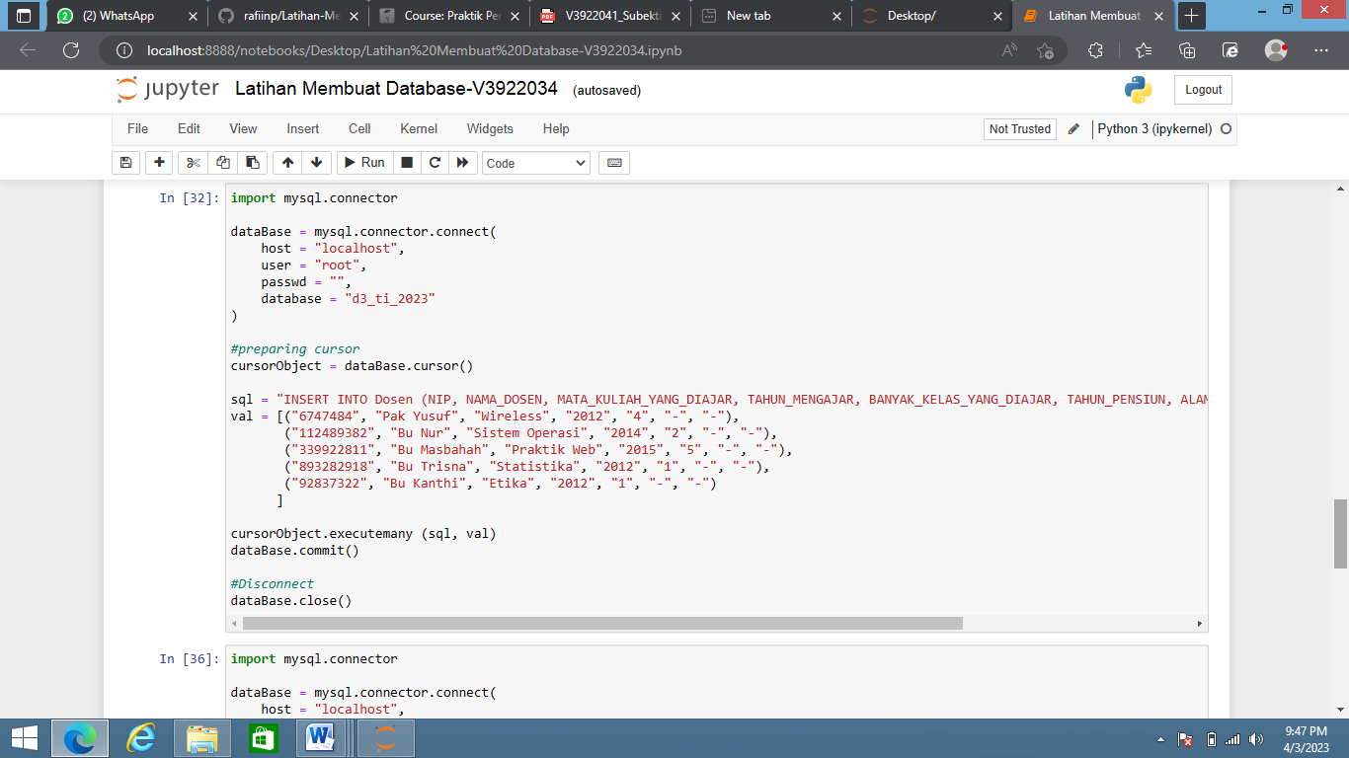

Script mengisi data table mata kuliah.

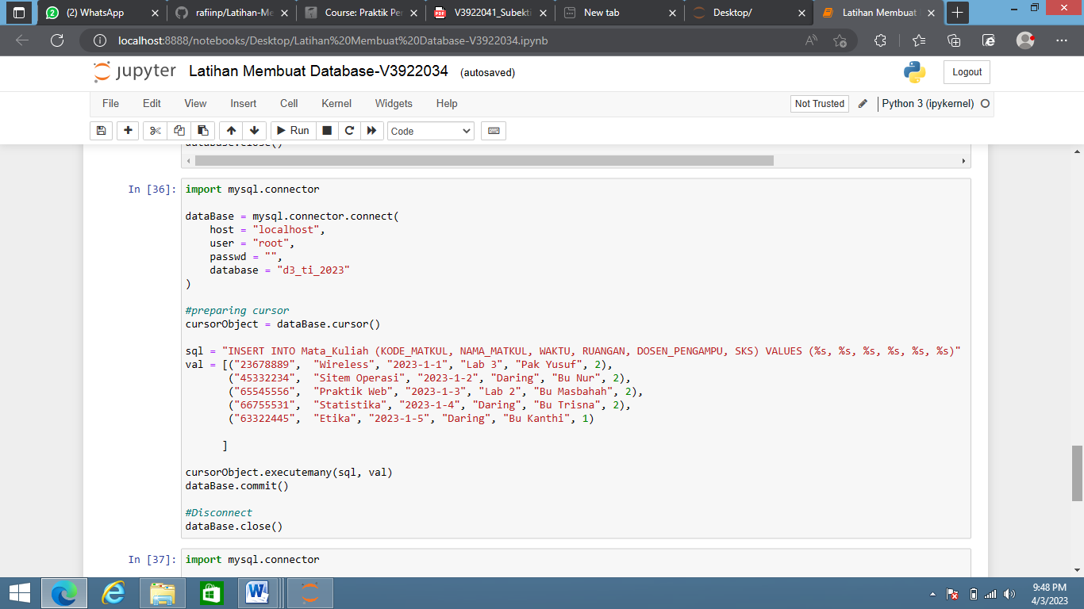

1. Menampilkan data (select) yang menunjukkan data mata kuliah yang diikuti oleh mahasiswa beserta dosen yang mengajar.

Berikut script untuk menampilkannya 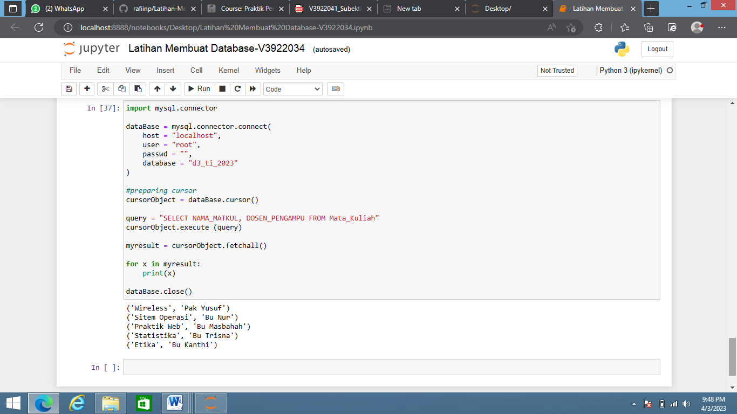

1. Tampilan table yang tersimpan di database.

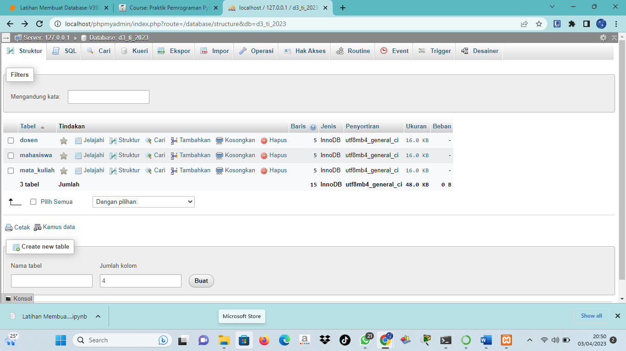

1. Tampilan table dalam database MySQL.

Table mahasiswa.

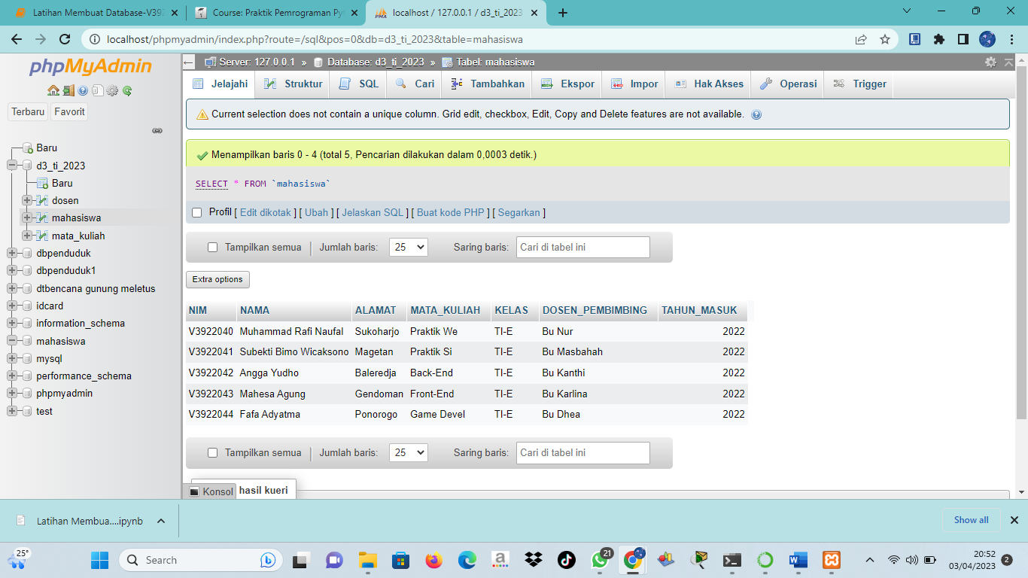

Table dosen.

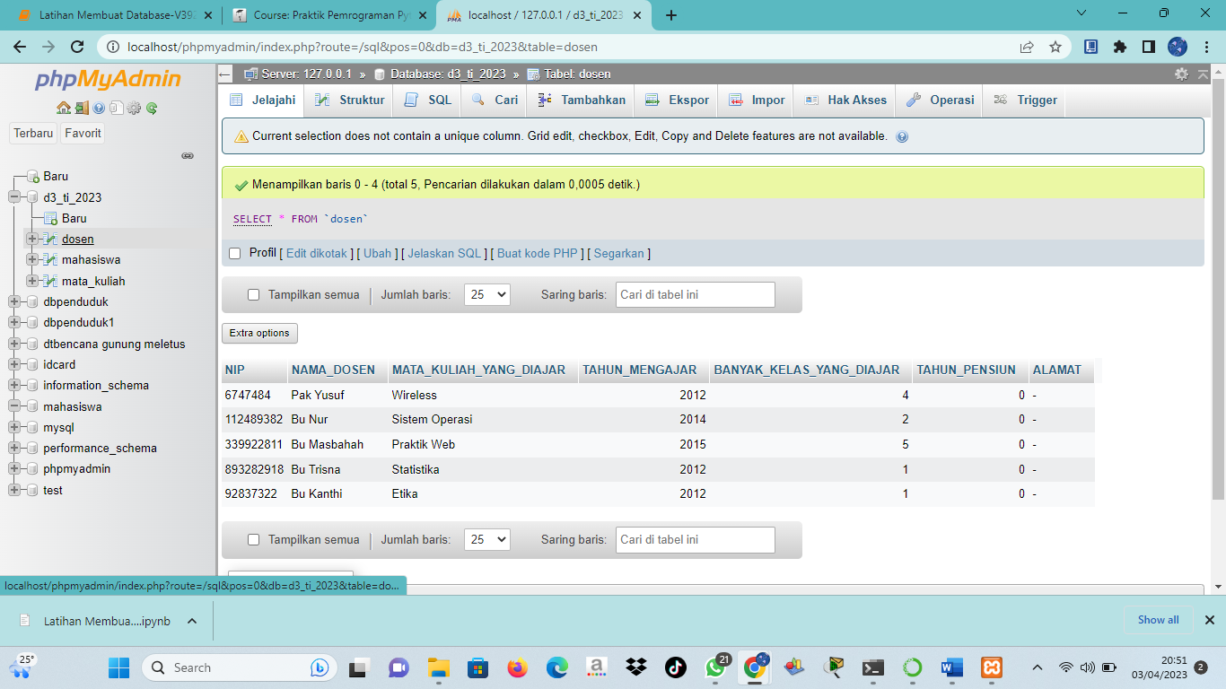

Table mata kuliah.

